V3 – Herstellung von Ethin
Mit diesem Versuch wird eine Möglichkeit der Darstellung von Ethin demonstriert. Ethin ist sehr reaktiv und dies kann anschaulich durch das Anzündens des gasförmigen Ethins gezeigt werden. Es kann als Einstieg in die Stoffgruppe der Alkine genutzt werden, da Ethin das einfachste Alkin ist. Die SuS sollten bereits die Stoffgruppen Alkane und Alkene behandelt haben, sodass darauf aufgebaut werden kann.

Gefahrenstoffe
Calciumcarbid |  |  | H: 260-315-318-335 |  |  | P: 223-231+232-370+378-422-261-80
dest. Wasser |  |  | H: - |  |  | P: -
Calciumhydroxid |  |  | H: 315-318-335 |  |  | P: 261-280-305+351+338
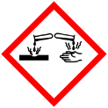 | 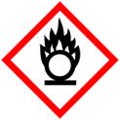 | 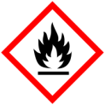 | 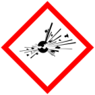 |  |  | 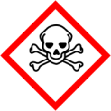 |  | 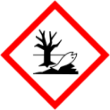

Materialien: Reagenzglas, Stativ mit Klemme, Lochstopfen, Flammenfalle, Feuerzeug
Chemikalien: Calciumcarbid, dest. Wasser
Durchführung: Ein Reagenzglas wird an einem Stativ befestigt. Es wird eine Spatelspitze Calciumcarbid in das Reagenzglas gefüllt und ca. 1 mL Wasser hinzugegeben. Das Reagenzglas wird mit einem Lochstopfen und Flammenfalle verschlossen. Bei der Reaktion wird die Spitze des Glasrohrs mit einem Feuerzeug entzündet.
Beobachtung: Das Calciumcarbid beginnt bei Wasserzugabe stark aufzuschäumen und es bildet sich ein Gas. Das Gas brennt mit gelber Flamme, die nach einer gewissen Zeit erlischt. Zudem ist eine starke Rußentwicklung zu beobachten.

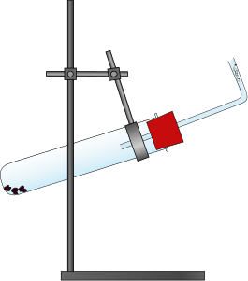
Abbildung 3 – Aufbau für die Darstellung von Ethin.
Deutung: Die Reaktion von Calciumcarbid und Wasser ist stark exotherm. Es bilden sich Ethin und Calciumhydroxid. Da Ethin wegen Sauerstoffmangels unvollständig verbrennt, entsteht bei der Verbrennung viel Ruß.
Reaktionsgleichung:
$CaC_{2(s)}+2H_{2}O_{\left(l\right)}→Ca{\left(OH\right)}_{2\left(s\right)}+C_{2}H_{2(g)}$
Entsorgung: Das Calciumhydroxid wird in dest. Wasser gelöst. Die Lösung kann im anorganischen Abfall mit Schwermetallen entsorgt werden. Es sollte auf einen alkalischen pH-Wert geachtet werden.
Literatur: R. Blume, http://www.chemieunterricht.de/dc2/tip/03_02.htm, zuletzt abgerufen am 02.08.2016, um 13.02 Uhr.
Unterrichtsanschlüsse: Dieser Versuch eignet sich um die Stoffklasse der Alkine zu besprechen, da mit wenigen und einfachen Mitteln selbst das einfachste Alkin hergestellt wurde. Es können im Anschluss Nachweisreaktionen von Ethin bzw. Eigenschaften von Alkinen besprochen werden.
Anmerkungen: Alternativ kann in eine Porzellanschale eine kleine Menge Calciumcarbid gegeben und dest. Wasser hinzu getropft werden. Es bildet sich Ethin, welches mit einem Brennspan angezündet werden kann. Es sollten allerdings keine großen Mengen verwendet werden, da das Ethin-Luft-Gemisch sehr explosiv sein kann.

